一、行军路线

第一天：重装小环线

6:15大巴从学校东区接到刘雨生，然后出发，路途中遭遇堵车约一个小时四十五分钟

13:46大巴到达绩溪县上官桥附近营地——村委会

14:20队伍重装出发，走过上官桥，走上山路（在山顶岔路口左拐，有标志“龙川景区，

凭票入内”）

15:50队伍登上山脊顶，下山路十分险峻，且重装导致路途很危险，中途放了一次绳子。

下山脊花了两个小时，走到山内太阳已经快下山了

18:20队伍下到风景区，此时天已经接近全黑，景区内的路全是台阶路，天黑走也可以。

第二天：轻装连穿线

7:30队伍从营地出发（原预计七点出发，但由于主领翻车，忘了让第三班守夜的同学烧

水，导致烧水耽误太长时间，队伍出发延迟半小时），走过上官桥走上山路

8:43走到之前的岔路口（前段路线与第一天相同，后在山上的岔路口右拐）

11:50左右完成龙须山的穿越，到达驴友站，未停留，直接进行七姑山穿越

12:20在大姑山的山顶休息吃午饭拍合照，休息时间较长

13:00开始从大姑出发

15:30穿越过四姑山，此处稍作休息并选择下撤，由废弃景区下撤，

15:50到达废弃景区的拍照点进行小组合照

17:20从废弃景区走出，到达平银村附近的铁路下上车

17:40左右回到营地

第三天：轻装溯溪

8:10由于天冷，溯溪不宜过早，所以定下的时间是八点，但由于主领翻车，忘记联系司

机导致延迟出发十分钟

8:30到达障山大峡谷入口处，逆流而上溯溪

10:30到达溯溪出口处，休息并吃午饭，选择重新溯溪回来

12:00溯溪结束，从下车点附近上岸，沿着公路走了半个小时上了大巴车（由于国庆限行，司机一开始无法进入公路，导致队伍沿公路行进半个小时）

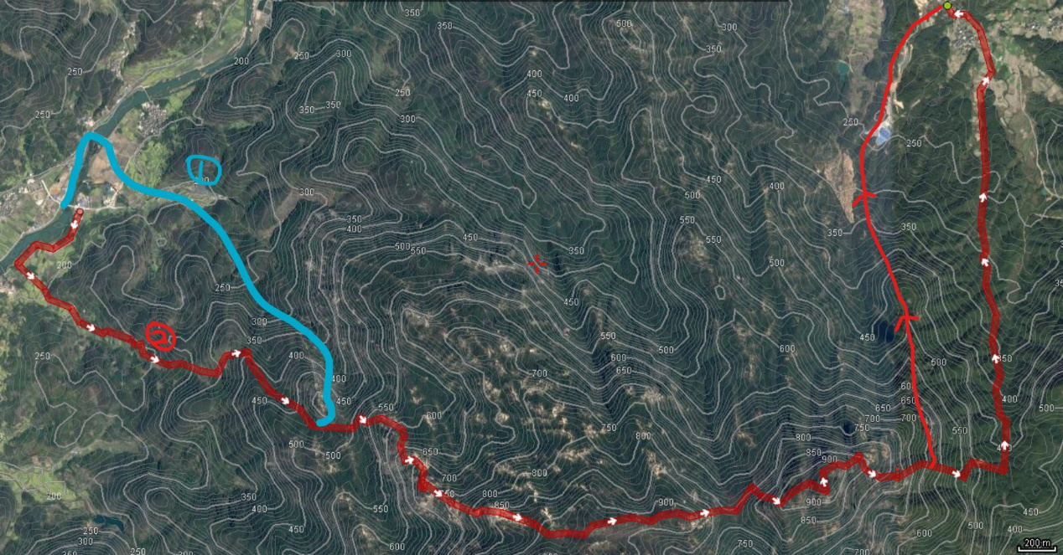

1.关于行军路线

1)第一天的下山十分艰难，比第二天的路线难走很多，及其不适合重装。下山脊用了两

个小时，对萌新心理造成极大地负担，但挑战性极强。如果萌新较多建议轻装，老狗较

多则可以尝试重装。

2)第二天的线路有几处比较难走，向导和前面的队伍或许可以在指导帮助下较快通过，

但到队伍后面则越加困难，需要放绳。所以在到达某难处时就要当机立断地判断是否需

要放绳，尤其是萌新较多一定要尽快放绳子。

3)第二天的线路五、六、七三姑难度较大，有两处垂直（近似垂直）的上下岩壁，所以

到达四姑结束时间如果晚于下午三点则要考虑下撤废弃景区路线。废弃景区路线十分好

走，都是石板台阶路，又长又无聊还贼硌脚。景区下山到了乾隆古道，更长更无聊。

4)溯溪的路线在平常时间可以先在障山大峡谷入口下，然后逃票进景区，走一段路程之

后顺流而下。但遇到国庆节查票十分严格就只能从下游处溜进去，且下撤点较近，很快

就走完了。

2.行军建议

1)让装副走在队伍靠前的位置，换行军副领压队。龙须山路线中一旦萌新较多，放绳子

的点就要适当增多，装副也不方便从队尾走到队首，每次放绳就会导致行军时间增长很

多。

2)休息时间一定要控制好，下包休息不下包休息也要严格说好（轻装包也是一样），严

格把控休息的时间和节奏，不要休息时间过长让队伍太过松散。

3)行军氛围，在队伍走到又长又无聊的路时，可以让几位副领和老狗压队组把队伍气氛

带起来，尤其是在下午四五点钟这段时间（快到达终点前那段又臭又长的路）

3.关于“唱黑脸”系列问题

这个问题在本次拉练中感触颇多，没有绝对的答案，只是在此谈谈个人感受。我性格较

开放，然后很多方面自知不成熟，所以呈现出来的样子并不是也并不能成为一个颇为严

厉样子。再加之这次拉练很多人都比较熟络，大家都比较熟知我的性格，故在一开始就

没有打算“唱黑脸”，然后整个拉练前期中期还都和他们开玩笑说“我超凶的！”。所

以后来带这次拉练的目的和意义也就是能让大家享受这次拉练，喜欢上科考和科考的活

动。很开心最后也算是达成了目的，给大家带来了一次“惊险刺激，温暖开心”的拉练

。

但唱不唱黑脸是一回事，严肃则是另一回事。这里我要说一下严肃和严厉的区别，严厉

侧重于对待队员，而严肃则侧重于对待整个行军和整个拉练大大小小的事物，认为可以

做一个不严厉的领队，但绝不可以做一个不严肃的领队，需要在整个队伍中树立起一个

负得了责任，下得了决定，背得起锅的领队。举个例子，我认为这次做的很好的一点就

是在于每次领队组有什么地方做的不到位（翻车），那我们领队组会自罚俯卧撑。

这次还是给萌新留下了很深刻的印象，不论是风景还是人情。

二、龙须山时间节点安排

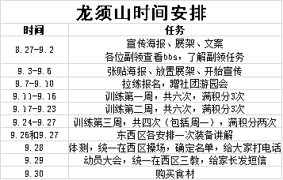

几点注意：  
1.在活动开始前就要把各时间节点安排好，尽量再详细一点（上图省略了装备准备和行  
餐准备），然后在各个时间节点前要催领队组的人员完成各事项  
2.宣传文案一定要好好写，用心想。主题也尽量做得诗意一些，更加吸引人。照片的选  
择也用点心，公众号推出来的照片（照片内容及排序）都自己做好然后再让宣传部同学  
去发。一个好的宣传会带来意想不到的收获，甚至可以去发动一下自己的人脉在各大群  
里进行宣传。  
3.作为领队组不要同时接太多锅，把更多时间花在活动的准备上（对就是在说我自己）  
  
三、关于选拔  
1.注重男女均衡，虽然拉练要发展女成员没错，但是不能出现严重的对女生的偏袒。以  
这次为例，满积分8，去的女生最低参训6次。但一开始在纠结是否带参训5次的女生时遭  
  
到了队员的质疑，不可取！  
2.劝退力度要狠。第一周满积分极多的时候就要开始劝退，劝退的力度一定要狠，训练  
的强度提上来，对于训练偷懒要更加严苛，一定要有人唱黑脸去严厉地管理训练。  
3.及时去找了解队员情况（某些一开始很积极但是突然就不来训练的同学），防止他们  
以为自己没希望而不参加训练，一方面做好劝退，一方面对积极成员做好了解。  
4.体测算引体向上的分数还是能拉得开成绩的，一个0.1分满分1分是一个比较公平且较  
好的选拔方式（尤其是在满积分人更多的时候）。队员选拔尽量严格按照积分排序，不  
要做太多骚操作。  
  
四、个人感受  
学期初的时候，任老板找到我让我担任龙须山的主领。乍一听到可以说是非常欣喜，作  
为一个入科考没过一年的萌新，通过自己一整个学期的努力然后获得了这次主领的资格  
，可以说是对我的付出最大的认可。所以就非常爽快地接了下来，也非常想把这次拉练  
带好。  
学期初的时候自己接了几个大锅，但训练开始前自己还算是有余力，就好好地在时间安  
排、前期宣传和训练计划上下了功夫。招募的副领（原行军副领因有事退出，后my接替  
）都是非常靠谱认真的，为我后面分担了不少的任务，训练开始之后自己就忙得不可开  
交了，整个人也都累垮那种，刚好这段时间装副qbq也处于低谷，my也刚加实验室，所以  
  
大多的锅都让zmj一个人扛下来了，很是感动。  
训练的竞争之激烈，以至于我们尝试了好几次劝退，最后还是没有劝退成功（还是劝退  
力度太小了），满积分的同学太多导致于最后有十位左右的满积分同学没法带去拉练。  
确定队员名单则成了领队组的折磨。有太多很热情的同学被拒绝真的很扎心，也很愧疚  
。  
最终队员是36人，8位女生，28位男生。其中萌新数量多达25，去过龙须山的仅有我和土  
  
豆两位，所以整个龙须山的行军成了一个很大的问题。不是说队伍传令和帮扶做的不好  
，而是萌新太多必然会导致这样，但就算他们已经做得很好了，晚上总结时候还是要说  
他们一遍做得还不够好，实在是有点对不住他们。  
龙须山是个很奇妙的地方，天晴的时候晚上就能看到漫天星光，雨天的话白天就可以看  
到云海触手可及。这也就是这次的主题“龙游云海、须卷星河”的来源。晚上一群人玩  
游戏看星星唱歌，没有什么比这更好的了。  
乱七八糟说了这么多，希望对以后的你们有些帮助，或者当是故事看看也无妨。但无论  
如何，要自己开心。  
邢云